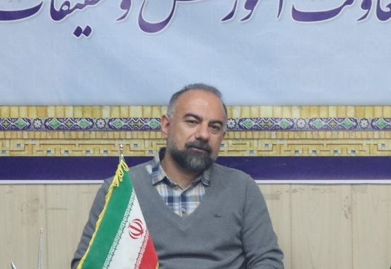
جناب اقای دکتر علی امجدی مجری طرح تحقیقاتی با عنوان " بررسی تاثیر ترکیبی مکمل های هسپریدین، آرتیمیزینین – آرتیمیزیا آنوا، نوسکاپین، رزوراترول، ان استیل سیستئین و دوز بالای ویتامین سی بر درمان، علایم بالینی
بیماران سرپایی و بستری مبتلا به کووید 19
علامت دار"در گفتگو با روابط
عمومی دانشگاه به تشریح این طرح پرداخت.

با تشکر از جنابعالی، با معرفی خود، سوابق علمی، پژوهشی، اجرایی و عملی و فعالیت‌های مرتبط با این پژوهش را بیان فرمایید.
بنده دکتر علی امجدی، مجری طرح تحقیقاتی در حوزه بیماری‌های عفونی و به‌ویژه COVID-19 هستم. در طول سال‌های فعالیت علمی و اجرایی، در حوزه درمان بیماری‌های ویروسی و بررسی اثر ترکیبات دارویی و مکمل‌ها در بهبود بیماران فعالیت داشته‌ام. با توجه به شرایط پاندمی و نیاز فوری به یافتن راهکارهای مؤثر درمانی، تمرکز اصلی فعالیت‌های بنده بر طراحی و اجرای مطالعات کاربردی در این زمینه قرار گرفت. دلیل اصلی شما برای انتخاب این طرح تحقیقاتی و پژوهشی چه بوده و چه کسانی در این تحقیق یاری‌دهنده شما بوده‌اند؟
با آغاز پاندمی COVID-19 و نبود درمان قطعی و مؤثر در مراحل اولیه، نیاز به ارائه یک پروتکل درمانی قابل دسترس، ایمن و مؤثر بیش از پیش احساس می‌شد. همچنین تأخیر در دسترسی به داروهای جدید در کشور، انگیزه‌ای شد تا از تجربیات پیشین در درمان بیماری‌هایی مانند H1N1 influenza استفاده کنیم.
در این مسیر، همکاری ارزشمند سرکار خانم دکتر محمدپور در تدوین پروپوزال و همچنین همراهی دکتر صادقی و دکتر مسعودی در اجرای بالینی طرح، نقش بسیار مهمی در پیشبرد این پژوهش داشت.
پژوهش‌تان را معرفی کرده و با معرفی ویژگی‌ها و نوآوری‌ها در خصوص موضوعات و محورهای آن توضیح دهید.
این پژوهش با هدف بررسی تأثیر ترکیبی چند مکمل و دارو شامل هسپریدین، آرتیمیزینین (مشتق‌شده از گیاه Artemisia annua)، نوسکاپین، رزوراترول، N-acetylcysteine و دوز بالای ویتامین C بر روند درمان بیماران مبتلا به COVID-19 طراحی شد.
نوآوری اصلی این طرح در استفاده از یک رویکرد ترکیبی و چندمکانیسمی بود؛ به‌طوری که هر یک از این ترکیبات از طریق مسیرهای مختلفی مانند کاهش التهاب، مهار ورود ویروس به سلول و تقویت سیستم ایمنی عمل می‌کنند. این نگاه چندجانبه در شرایطی که درمان‌های روتین اثربخشی محدودی داشتند، از اهمیت ویژه‌ای برخوردار بود.
آیا این پژوهش به مرحله اجرا و یا بهره‌برداری درآمده است؟
بله، این پژوهش به‌صورت یک مطالعه بالینی بر روی ۱۰۰ بیمار مبتلا به COVID-19 که تست PCR مثبت داشتند، به مرحله اجرا درآمد. بیماران به دو گروه شاهد و مداخله تقسیم شدند و نتایج نشان داد که در گروه دریافت‌کننده پروتکل پیشنهادی، سرعت بهبود علائم بالینی و یافته‌های رادیولوژیک به‌طور معناداری بیشتر بوده و در بیماران بستری نیز مورد فوتی مشاهده نشد.

این طرح پژوهشی چه گره‌ای از مشکلات مردم باز خواهد کرد؟
این طرح می‌تواند با ارائه یک پروتکل درمانی در دسترس، کم‌هزینه و نسبتاً ایمن، به کاهش شدت بیماری، کوتاه‌تر شدن دوره درمان و کاهش بار بستری در بیمارستان‌ها کمک کند. همچنین در شرایطی که دسترسی به داروهای پیشرفته محدود است، چنین رویکردهایی می‌تواند نقش مؤثری در مدیریت بیماری ایفا کند.
انتظار شما از مسئولین و متولیان امور پژوهشی در زمینه حمایت و یا توسعه فعالیت‌های مشابه چیست و چه راهکارهایی را پیشنهاد می‌کنید؟
انتظار می‌رود مسئولین حوزه پژوهش، حمایت بیشتری از طرح‌های کاربردی و بالینی به‌ویژه در شرایط بحران‌های سلامت داشته باشند. تسهیل فرآیندهای اداری، تأمین منابع مالی، و ایجاد بستر مناسب برای انجام کارآزمایی‌های بالینی از جمله اقداماتی است که می‌تواند به توسعه چنین پژوهش‌هایی کمک کند. همچنین حمایت از انتشار نتایج در مجلات معتبر بین‌المللی نیز اهمیت زیادی دارد.
اگر توضیح دیگری در خصوص برنامه‌های جاری، آینده و اهدافتان دارید، در خاتمه این گفتگو بفرمایید.
هدف ما ادامه مسیر پژوهش در زمینه درمان‌های نوین و ترکیبی برای بیماری‌های ویروسی و ارتقاء سطح سلامت جامعه است. در آینده نیز برنامه‌ریزی برای انجام مطالعات گسترده‌تر با حجم نمونه بالاتر و بررسی دقیق‌تر مکانیسم‌های اثر این ترکیبات در دستور کار قرار دارد تا بتوان به نتایج قابل تعمیم و کاربردی‌تری دست یافت.

